

OBČINA AJDOVŠČINA
Občinska uprava

Cesta 5.maja 6/a, 5270 Ajdovščina
tel.: 05 365 91 10, fax: 05 365 91 30
E-mail: obcina@ajdovscina.si

Številka: 478-0287/2012
Datum: 31.1.2013

OBJAVA NA SPLETNEM PORTALU

ZADEVA: NAMERA ZA SKLENITEV NEPOSREDNE NAJEMNE POGODBE

Na podlagi 31. člena Zakona o stvarnem premoženju države in samoupravnih lokalnih skupnostih, (ZSPDSLS, Ur. list RS št. 86/10), 40. člena Uredbe o stvarnem premoženju države in samoupravnih lokalnih skupnostih (Uradni list št. 34/11) se na spletnem portalu Občine Ajdovščina objavi namera Občine Ajdovščina, Cesta 5. maja 6a, 5270 Ajdovščina za sklenitev neposredne pogodbe z naslednjo vsebino:

- Občina Ajdovščina odda v najem družbi PRO-BAR d.o.o. , Lavričev trg 6/A, 5270 Ajdovščina, zemljišče par.št. 554 k.o. Ajdovščina za potrebe letnega vrta, v izmeri 50 m2, kot je prikazano skici, ki je priloga tega sklepa.
- Na najetem prostoru ni dovoljeno parkiranje vozil niti uporaba za druge namene razen postavitve miz za strežbo v letnem vrtu.
- Na najetem prostoru se lahko postavi nadstrešek, po predhodni pridobitvi ustrezne gradbene dokumentacije.
- Prostor se odda v najem družbi PRO-BAR za dobo 5 let.
- Mesečna najemnina za celotno najeto zemljišče znaša 100,00 eur mesečno in se letno revalorizira z indeksom rasti življenjskih stroškov.
- Sklep izvede občinska uprava.

Sklep izvede Občina Ajdovščina s sklenitvijo pogodbe z najemnikom, potem ko predhodno na spletu objavi namero za oddajo v najem v prvi točki opisanih zemljišč in se nanjo ne prijavi nobena druga zainteresirana stranka.
V primeru, da se v roku petnajstih dni od objave namere na spletnem portalu Občine Ajdovščina za sklenitev neposredne najemne pogodbe, prijavi še katera zainteresirana stranka, bo Občina Ajdovščina za sklenitev najemne pogodbe objavila javni razpis pod enakimi pogoji

DIREKTOR
Janez FURLAN, univ. dipl. inž. zoot.

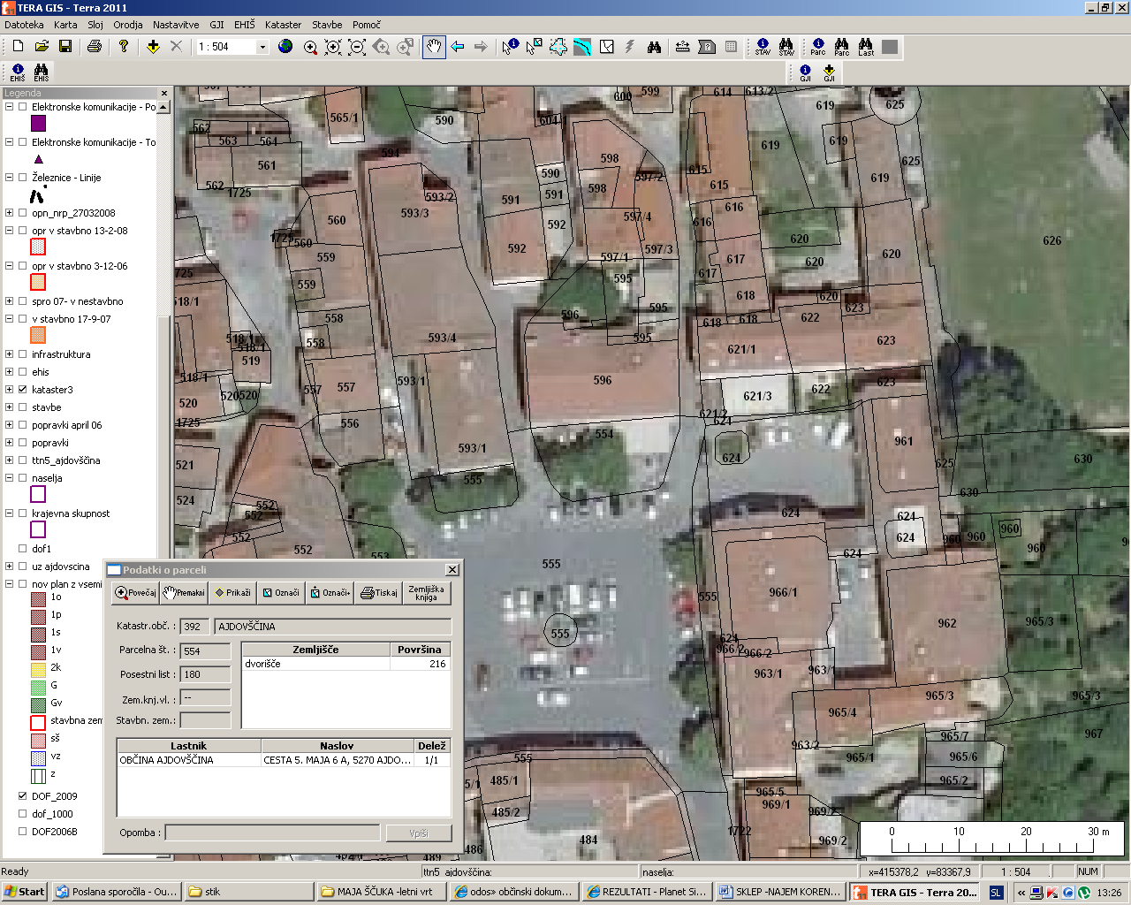
Letni vrt
- 50 m2

